Муниципальное дошкольное образовательное учреждение
«Детский сад № 203» города Ярославля

Конспект образовательной деятельности
по художественно-эстетическому развитию (аппликация )
на тему: «Ракеты для космонавта»
для младшей группы дошкольного возраста

Макарова М.В
воспитатель гр.№6

Конспект занятия по аппликации во второй младшей группе «Ракеты для космонавта»
Цель: Расширять представление детей о космосе, о ракетах.
Задачи:
- Учить детей составлять изображение из деталей.
- Учить правильно располагать предметы на листе бумаги, различать геометрические фигуры и правильно называть цвета.
- Учить аккуратно пользоваться клеем и кисточкой.
- Воспитывать умение радоваться общему результату.
- Активизировать словарь: ракета, космос, космонавт.
Материалы: половина картонного листа черного цвета; готовые детали ракеты; звезды; кисть для клея; клей; салфетки.
Ход занятия:
Воспитатель: Ребята, я вам хочу предложить отправится в путешествие. Как вы думаете, куда мы можем с вами отправимся? (Ответы детей).
Воспитатель: Вы слышите, кто-то к нам стучится. Кто это? (Ответы детей). (Сюрпризный момент «Космонавт»)
Воспитатель: Как вы думаете какими должны быть космонавты? (Ответы детей).
Воспитатель:
Космонавтом чтобы стать,
Нужно многое узнать.
Быть проверенным, и умелым,
Очень ловким, очень смелым.
Воспитатель: А вы смелые и сильные, как настоящие космонавты? Нужно каждый день, начинать с просмотров мультиков, лежа на диване, правильно? (Ответы детей).
Воспитатель: Точно с зарядки. Тогда начинаем зарядку. Космонавты, начинайте, руки ноги разминайте:
Раз - поднялись, подтянулись,
Два - нагнулись, разогнулись,
Над головою три хлопка, а потом и два прыжка,
Вдох и выдох - подышали глубоко,
Сели тихо и легко.
Воспитатель: Молодцы ребята, теперь вы стали настоящими космонавтами. Давайте вместе с нашим гостем отправимся в космос. Только, я не знаю на чем мы можем отправиться. Помогите отгадать загадку, и узнаем на чем мы отправимся в космос?
На корабле воздушном,
Космическом, послушном,
Мы обгоняем ветер,
Несемся на…. (ракете)
Воспитатель: Правильно ребята, только одной ракеты для полета в космос нам мало. Давайте мы сядем за столы, и каждый для себя сделает ракету. (звучит спокойная тихая космическая мелодия)
Воспитатель: Посмотрите у каждого на столе лежат детали ракеты. Из каких частей состоит ракета? (Ответы детей).
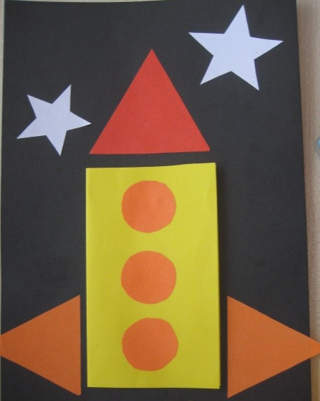
Воспитатель: Давайте начнем работу. Берем наши ракеты и наносим на него клей. Клеим на картон; затем берем звездочки и приклеиваем на верху нашего листа. Вот и получились у нас ракеты, которые летят в космос. Космонавт посмотри, тебе нравятся наши ракеты? Молодцы ребята.
Мы построили ракеты -
Корабля быстрее нету.
Приглашаем всех в полет.
На луну! Ракета ждет!
Приглашаем всех ребят.
Всех, землян из разных стран.

